Муниципальное автономное дошкольное образовательное учреждение городского округа Королёв Московской области
«Детский сад общеразвивающего вида № 42 «Карусель»
141069, Московская область, г. Королёв, мкр-он Первомайский, ул. Советская, д 15А
тел.8(498)719-00-42

Конспект по рисованию во второй младшей группе «Цветы для мамы»

Составила и выполнила:
Воспитатель: Саитова Людмила Владимировна

Королёв, 2019

Конспект НОД по рисованию во второй младшей группе «Цветы для мамы»
Образовательная область: «Художественно-эстетическое развитие»
Тема: «Рисование цветов нетрадиционной техникой» (оттиск мятой бумагой).
Задачи:
1. Образовательная:
Познакомить детей с наступающим праздником
Учить передавать образ цветка, используя нетрадиционную технику рисования - печатание бумажным комочком.
Освоить технику выполнения работы способом тампонирования.
Совершенствовать композиционные умения в расположении предмета в центре листа.
Научить использовать цвет, как художественное выразительное средство.
2. Развивающая:
Развивать способность самостоятельно рисовать цветы, используя нетрадиционные формы (рисование мятой бумагой).
Развивать творческое воображение, память, речь, мелкие мышцы кистей рук.
3. Воспитательная:
Воспитывать любовь и заботу к самому близкому человеку - маме, аккуратность, эстетический вкус, воспитывать интерес к действиям с бумагой, краской, умение доводить действия до конца.
Методы и приемы обучения:
1. Словесные: рассказ, беседа, чтение художественной литературы, объяснение, пояснение.
2. Наглядные: показ педагога, демонстрация, рассматривание.
3. Практические: самостоятельная продуктивная деятельность детей, экспериментирование.
Оборудование: лист бумаги А3, половинки листов для обмакивания, гуашь желтого, красного, синего, зеленого, белого цветов, палитра, кисточки, баночки с водой, влажные салфетки.
Интеграция областей:
Речевое развитие, физическое развитие, социально - коммуникативное развитие.

Ход непосредственно образовательной деятельности:
1. Беседа с элементами игры.
Воспитатель: Ребята, а кто знает какой праздник приближается.
Ответы детей:
Воспитатель: Скоро наша страна будет отмечать праздник, посвященный всем женщинам России. Этот праздник называется “Международный женский день-8 марта”.
Воспитатель: а что можно подарить своей маме, бабушке.
Ответы детей:
Воспитатель: Цветы-самый лучший подарок. У меня есть вот такой чудесный цветок, давайте с ним поиграем.
Игра “Скажи ласково”
(Дети передают из рук в руки цветок и говорят ласковое слово о маме.)
– Моя мама самая добрая! (красивая, нежная, ласковая, умная, веселая, милая, любимая, заботливая, внимательная, чудесная, веселая, внимательная).
Воспитатель: Ребята, я вам предлагаю для ваших мам и бабушек нарисовать красивые цветы небывалой красоты, ведь все мамы очень любят цветы.
Воспитатель: а рисовать мы будем необычным способом - бумажным комочком.
2. Показ работы воспитателем с комментированием.
Воспитатель: Рисовать цветы мы с вами будем мятой бумагой.
Беру листик бумаги, и мну его в руках, пока листик не превратится в комочек.
Далее я беру комочек и макаю нижнюю часть комочка в гуашь и печатаю им цветок способом тычка, беру другой комочек и макаю его в гуашь другого цвета и опять печатаю им небольшой шарик и ещё комочек и снова макаю в гуашь другого цвета и опять печатаю. У меня получились вот такие три шарика разноцветных.
Для того, чтобы начать рисовать, надо пальцы нам размять.
3. Пальчиковая гимнастика.
Наши алые цветки
Распускают лепестки,
Ветерок чуть дышит,
Лепестки колышет.
Наши алые цветки
закрывают лепестки,
Головой качают,
Тихо засыпают.
Воспитатель: Давайте еще раз повторим, с чего начнем?
1. Мнем бумагу в комок.
2. Макаем в гуашь.
3. Печатаем цветы небывалой красоты.
4. Самостоятельная практическая деятельность детей.
Дети рисуют цветы, воспитатель наблюдает за выполнением работы, по необходимости помогает.
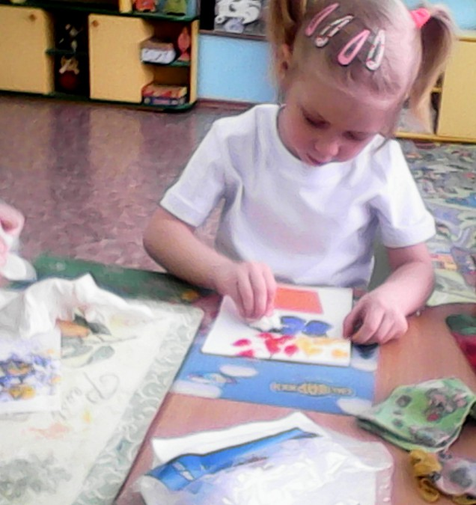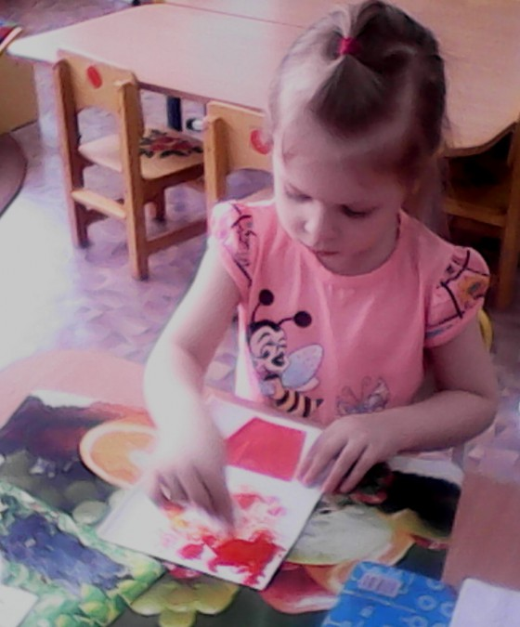
5. Выставка готовых работ.
Воспитатель:
– Нравятся ли вам ваши работы?
– Что вы рисовали?
– С помощью чего? (с помощью комочка бумаги.)
– Как можно назвать нашу выставку? (Расцвели красивые цветы.)
– Для кого мы рисовали? (Для наших любимых мам.)
Чтение стихотворение детьми.
“Цветы для мамы”
(Автор: З. Петрова.)
Я пришел сегодня к маме
С поздравлением с цветами
мама, глядя на букет
Улыбнулась мне в ответ
И сказала, что цветы -
Небывалой красоты.
Это маки, это розы
И ромашки, и мимозы.
Я не рвал, не покупал
Я их сам нарисовал.

